PROGRAM KREATIVITAS MAHASISWA

PEMBERDAYAAN MASYARAKAT DESA KOLO-KOLO KECAMATAN ARJASA KABUPATEN SUMENEP GUNA MENINGKATKAN KETERAMPILAN MELALUI PELATIHAN SERVIS SEPEDA MOTOR RODA DUA

BIDANG KEGIATAN
PKM-AI

Disusun Oleh :

MOH. SAIFUL ANWAR 106513405591/2006
MATSUANI 206513405545/2006
HABIBI 306531304904/2006
M. ARISKA QURAISY 206513405553/2006

UNIVERSITAS NEGERI MALANG
MALANG
2010

HALAMAMAN PENGESAHAN
USULAN PKM-AI

- Judul Kegiatan : Pemberdayaan Masyarakat Desa Kolo-Kolo Kecamatan Arjasa Kabupaten Sumenep Guna Meningkatkan Keteram-pilan Melalui Pelatihan Servis Sepeda Motor Roda Dua
- Bidang Kegiatan : ( √ ) PKM-AI ( ) PKM-GT
- Ketua Pelaksana Kegiatan
  - Nama Lengkap : Moh. Saiful Anwar
  - NIM : 106513405591
  - Jurusan : Teknik Mesin
  - Universitas/Institut/Politeknik : Universitas Negeri Malang
  - Alamat Rumah dan No. Tel./HP : Jl. Sumber Sari V no 473, Malang
No. HP. 085749686387
  - Alamat Email : saifulanwar.ipung@yahoo.com
- Anggota Pelaksana Kegiatan/Penulis : 3 (tiga) orang
- Dosen Pendamping
    - Nama Lengkap dan Gelar : Drs. Imam Muda Nauri,S.T.,M.T
    - NIP :
    - Alamat Rumah dan Telp./HP : Jl. D. Lindu I C3 D 13 Sawojajar I Malang / (0341) 717591

Menyetujui Malang, 15 Januari 2010
Ketua Jurusan Teknik Mesin Ketua Pelaksana Kegiatan

Drs.H. Maftuchin Romlie., M.Pd Moh. Saiful Anwar
NIP 19591020 198703 1 004 NIM 106513405591

Pembantu Rektor III Dosen Pendamping

Drs. Kadim Masjkur, M. Pd. Drs. Imam Muda Nauri,S.T.,M.T
NIP 19540216 198102 1 001 NIP 195912241986011001

PEMBERDAYAAN MASYARAKAT DESA KOLO-KOLO KECAMATAN ARJASA KABUPATEN SUMENEP GUNA MENINGKATKAN KETERAMPILAN MELALUI PELATIHAN SERVIS
SEPEDA MOTOR RODA

Moh. Saiful Anwar, dkk, 2010.
Fakultas Teknik Universitas Negeri Malang

ABSTRAK:

Perkembangan teknologi pada saat ini di Indonesia cukuplah pesat, akan tetapi masyarakat di daerah Kangean khususnya Desa Kolo-Kolo tidak mempunyai kemampuan untuk memperbaiki sepeda motor dengan baik. Hal tersebut harus mendapat perhatian serius oleh mahasiswa untuk mewujudkan aktivitas masyarakat yang dinamis, kreatif dan inovatif yang berorientasi pada perkembangan IPTEK serta meningkatkan dan mengembangkan potensi yang dimiliki masyarakat khususnya dalam bidang otomotif. Untuk menggali hal itu diperlukan adanya pelatihan servis sepeda motor roda dua. Tujuan program ini memberikan pemahaman, keterampilan, dan wawasan kepada masyarakat khususnya pemuda di Desa Kolo-Kolo mengenai cara mengerjakan dan memperbaiki serta metode dan teknik pengelolaan servis sepeda motor roda dua dengan baik. Selain itu juga memberikan pemahaman manajemen bengkel yang ideal. Metode yang digunakan dalam pelatihan servis sepeda motor ini yaitu dengan menggunakan metode ceramah, demonstrasi, diskusi, praktek, dan penugasan. Hasil yang telah dicapai adalah para peserta pelatihan servis sepeda motor roda dua sudah memiliki keterampilan, pengetahuan, wawasan tentang tune up dan servis ringan sepeda motor serta mampu mengelola bengkel yang baik. Disamping itu, masyarakat saat ini merencanakan untuk mendirikan suatu bengkel sepeda motor yang mandiri di desanya.

Kata Kunci : Pemberdayaan, Keterampilan, Servis Sepeda Motor.

ABSTRACT
The Indonesian technology develops rapidly, in contrary the society especially in Kangean area, Kolo-Kolo village is not able to repair the motorcycle well. This has to be noticed seriously by the university student to realize the dynamic, creative and innovative society’s activitiy which is oriented to science and technology development and also increasing the society’s potency especially in automotive sector. In order to encourage it, it needs a motorcycle service training. The purposes of this programme are giving understanding, skill, and knowledge to the society especially youth in Kolo-Kolo village about the repairation procedure and service method of motorcycle. In other hand, it gives an ideal autorepairshop management. The methods used in this programme are speech, demonstration, discussion, practice, and giving task directly. As the result, the participants of this programme are now having skill and knowledge to tune up, service, and are able to explore the autorepairshop very well. Beside that, the society has a planning to establish the autorepairshop in their village.

Key Words: Encouraging, Skill, Motorcycle service.

PENDAHULUAN

Perkembangan teknologi pada saat ini di Indonesia cukuplah pesat, termasuk juga di daerah Kangean khususnya Desa Kolo-kolo banyak sekali yang memiliki sepeda motor, akan tetapi masyarakat tidak mempunyai potensi untuk memper-baikinya dengan baik, sehingga pemanfaatan dan pelatihan servis dari Tim PKMM ini dapat membawa masyarakat memiliki keterampilan dan berpotensi dalam menangani semua sepeda motor yang rusak ataupun yang kurang bertenaga untuk diperbaikinya. Pelatihan ini bertujuan untuk meningkatkan keterampilan masyarakat yang benar-benar ingin mempelajari cara
servis sepeda motor roda dua dan meningkatkan kualitas masyarakat desa, meskipun jauh dari dusun-dusun dan minimnya pendidikan yang berkaitan dengan pendidikan teknologi otomotif.
Jumlah penduduk Kecamatan Arjasa hingga akhir tahun 2004 tercatat sebanyak 65.611 jiwa. Perbandingan jumlah penduduk pria dan wanita adalah 48,67% pria dan 51,3% wanita. Komposisi penduduk berdasarkan jenis kelamin, mata pencaharian, umur dan tingkat pendidikan seperti pada tabel 1 berikut:

Tabel 1. Komposisi Penduduk Kecamatan Arjasa kabupaten Sumenep
No | Keterangan | Jumlah  (Jiwa) | Prosentase  (%)
1  2  3  4 | Berdasarkan jenis kelamin  - Laki-laki  - Perempuan  Berdasarkan tingkat umur  - 0 – 4  - 5 – 9  - 10 – 14  - 15 – 19  - 20 – 24  - 25 – 29  - 30 – 34  - 35 – 39  - 40 – 44  - 45 – 49  - 50 – 54  - 55 – 59  - 60 tahun keatas  Berdasarkan Mata Pencaharian  - PNS  - Swasta  - Wiraswasta  - Petani  - Nelayan  - Pedagang  - Peternak  - Buruh Tani  Berdasarkan Pendidikan  - Tidak tamat SD  - SD  - SLTP  - SLTA  - Akademi  - Sarjana  - Pondok Pesantren  - Lain-lain | 31.937  33.676  6.782  8.359  7.060  6.411  5.556  6.543  5.692  5.695  4.056  2.749  2.161  1.329  3.218  165  561  541  1.902  3.085  409  98  2.702  18.785  14.816  7.414  6.021  344  77  12.670  4.984 | 48.7  51.33  10,34  12,74  10,76  9,77  8,47  9,97  8,68  8,68  6,18  4,18  3,29  2,03  4,90  1,99  4,33  9,48  15,17  34,79  4,61  1,11  30,47  28,51  22,58  11,30  9,18  0,52  0,14  19,31  8,36
Sumber: Kantor Kecamatan Arjasa Sumenep Tahun 2006

Hal tersebut haruslah mendapat sebuah perhatian serius oleh mahasiswa untuk mewujudkan aktivitas masyarakat yang dinamis, kreatif dan inovatif yang berorientasi pada IPTEK serta meningkatkan dan mengembangkan potensi yang dimiliki masyarakat khususnya dalam bidang otomotif. Untuk menjawab segala bentuk opini yang telah berkembang dikalangan perkotaan yang notabeninya berkembang lebih pesat. Bukan hanya dengan membuat suatu perencanaan yang dirasa kurang efektif dalam menjawab opini masyarakat tersebut, tetapi dengan sebuah realisasi pelatihan yang efektif dan efisien di kalangan masyarakat khususnya di kawasan yang jauh dari tempat servis sepeda motor (bengkel).
Oleh karena orientasinya yang begitu besar, sehingga diperlukan adanya pelatihan sebagian masyarakat yang benar-benar ingin mengetahui dan mengikuti pelatihan untuk mendapatkan keahlian diagnosa dan servis sepeda motor. Adapun sasaran dari kegiatan ini adalah masyarakat Desa Kolo-Kolo Kecamatan Arjasa Kabupaten Sumenep Jawa Timur. Daerah ini merupakan daerah terpencil di pulau Kangean. Sehingga perlu adanya pemberian bekal-bekal khusus tentang pelatihan servis sepeda motor roda dua yang dapat meningkatkan keterampilan Masyarakat Desa Kolo-Kolo. Oleh karena itu keahlian ini akan mampu meningkatkan kreativitas dan taraf hidup masyarakat yang lebih makmur.
Harapan diadakannya kegiatan pelatihan ini adalah peserta mampu dalam menangani diagnosa dan perbaikan servis sepeda motor roda dua dan memahami materi pembelajaran secara teoritis untuk menjawab pertanyaan-pertanyaan yang di ajukan konsumen. Peserta juga diharapkan memiliki kemampuan manajemen bengkel yang baik dan menggunakan alat sesuai standar yang berlaku. Karena banyak sekali masyarakat sebagai pengangguran. Disamping itu masyarakat diharapkan mampu mendirikan usaha bengkel sepeda motor yang mandiri dengan usaha bengkel tersebut masyarakat juga diharapkan mampu meningkatkan kreativitas dan mengurangi pengangguran. Karena hari ini banyak bengkel tapi belum memiliki profesional kerja yang baik. Oleh karena itu konsep pelatihan ini untuk menjawab kondisi yang ada di pulau kangean yang nota beni buta akan pengetahuan servis yang standar khususnya, jadi perlu ada indivu atau kelompok yang harus memiliki bekal diagnosa dan servis sepeda motor yang sesuai prosedur servis yang benar.

METODE

Dalam pelaksanaan pelatihan memperbaiki sepeda motor roda dua dengan baik untuk meningkatkan keterampilan masyarakat desa Kolo-kolo Kecamatan Arjasa Kabupaten Sumenep meliputi beberapa tahapan Tahap Awal Pelaksanaan dalam tahap ini dilakukan observasi ini dilakukan untuk mengetahui keadaan masyarakat sasaran serta mengetahui kesiapan mengikuti kegiatan pelatihan.
Observasi dilanjutkan dengan melakukan pendaftaran peserta pelatihan. Pembublikasian pelatihan dilaksanakan dengan memasang spanduk dan menyebarkan brosur, liflet, , pamflet. Sasaran peserta pelatihan lebih diprioritaskan pada level pendidikan SMU/SMK sederajad. karena memilih level pendidikan SMU/SMK sederajad agar lebih mudah dalam penyampaian materi kepada peserta pelatihan karena secara pemikiran lebih berpengalaman.
Tempat pelaksanaan pelatihan dilaksanakan lokasinya berada di tengah desa di Sekolah Dasar Nageri Kolo-Kolo I Arjasa Sumenep.

Teknik Pelaksanaan pelatihan sepeda motor ini didalam lingkup ranah belajar Cognitive Domain (Ranah Kognitif), Affective Domain (Ranah Afektif), dan Psychomotor Domain (Ranah Psikomotor) dan di tekankan pada Ranah Psikomotor karena pembelajaran di tekankan praktek.
Menurut Marry (2000), Cognitive Domain (Ranah Kognitif) adalah kemampuan yang dikembangkan melalui pembelajaran yang mencakup suatu aspek yang berkaitan dengan daya pikir pengetahuan atau penawaran dimana hal tersebut meliputi pengetahuan, pemahaman, penerapan analisis dan evaluasi. yang berisi perilaku-perilaku yang menekankan aspek intelektual, seperti pengetahuan, pengertian, dan keterampilan berpikir.
Affective Domain (Ranah Afektif) adalah kemampuan yang dikembangkan melalui pembelajaran yang berkaitan dengan perasaan, emosi, sikap, derajat penerimaan atau penolakan suatu objek dimana hal tersebut meliputi penerimaan, penilaian, organisasi dan pemeranan.
Psychomotor Domain (Ranah Psikomotor) adalah kemampuan yang dikembangkan melalui pembelajaran yang berkaitan dengan perasaan, emosi, sikap, derajat penerimaan atau penolakan suatu objek dimana hal tersebut meliputi penerimaan, penilaian, organisasi dan pemeranan.
Berdasarkan beberapa aspek diatas, maka Tim PKMM pada pelaksanaan pelatihan servis sepeda motor roda dua ini, metode yang digunakan adalah metode ceramah, demonstrasi, diskusi, praktek dan penugasan.
Metode ceramah merupakan menjelaskan teori dasar tentang peralatan sepeda motor, mesin, chasis, kelistrikan dan K3 (Keselamatan dan Kesehatan Kerja) sebelum melakukan kegiatan praktek. Sehingga peserta pelatihan memahami teori terlebih dahulu sebelum melakukan pelaksanaan kegiatan praktek servis. Metode ceramah dilakukan di dalam ruangan kelas sehingga seluruh peserta pelatihan menyimak penjelasan yang dilakukan pemateri. Dalam pelak-sanaan metode ini menggunakan media pembelajaran seperti papan tulis, kapur tulis, laptop, dan bahan pembelajaran seperti modul.

Gambar 1. Pelatihan dengan Metode Ceramah

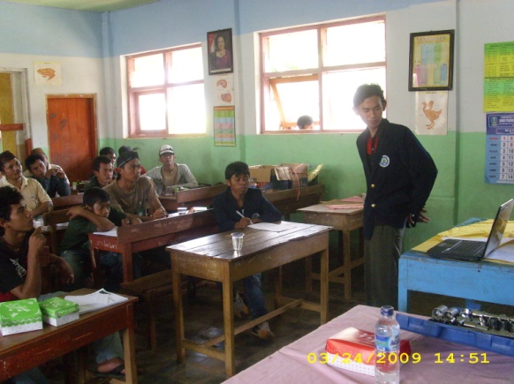
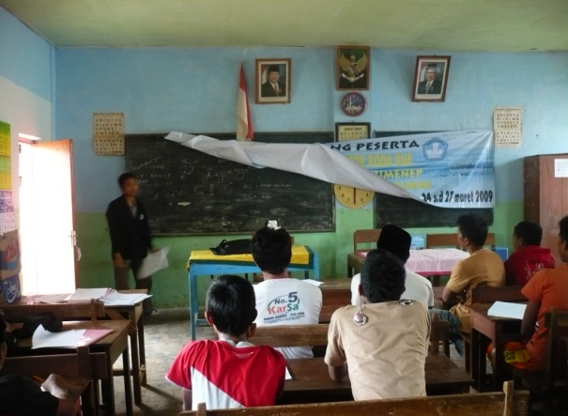
Metode demonstrasi digunakan pada penjelasan atau penyampaian materi tentang penggunaan peralatan standart servis dan cara kerja yang bekerja pada sepeda motor roda dua. Sehingga peserta dapat mengamati langkah-langkah atau prosedur penggunaan dan cara kerja dari peralatan dan sistem yang bekerja pada kendaraan yang di demonstrasikan oleh pemateri. Metode demonstrasi tersebut dilakukan dalam ruangan dengan bantuan LCD.
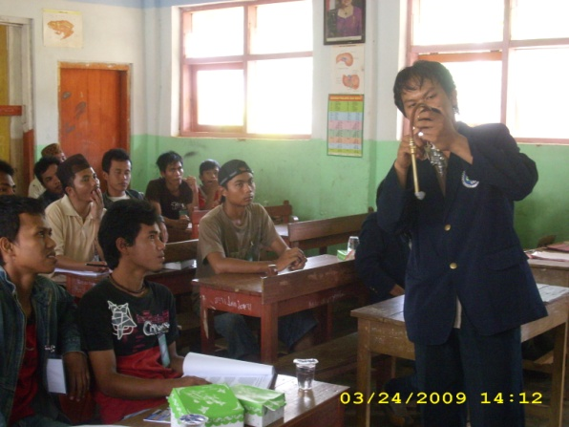
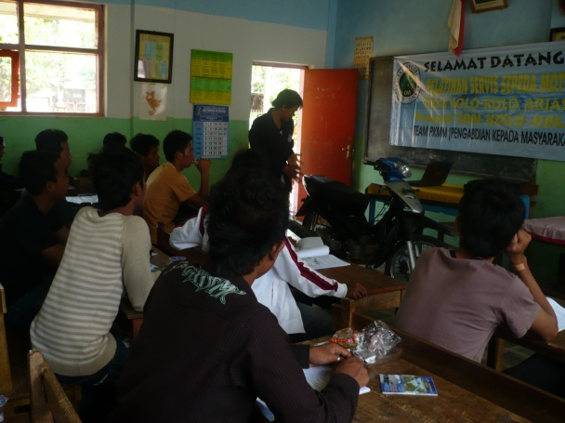

Gambar 2. Pelatihan dengan Metode Demonstrasi

Metode Diskusi dalam pelaksanaan kegiatan pelatihan servis peserta berperan secara aktif untuk melakukan diskusi tentang problem pada kendaraan sepeda motor. Pelaksanaan metode ini dilakukan di dalam kelas dan di luar kelas pada saat materi maupun praktek. Bahan untuk pelaksanaan diskusi tercantum pada modul pelatihan dan secara langsung pada saat praktek kondisi meraba, melihat, dan mendengarkan.
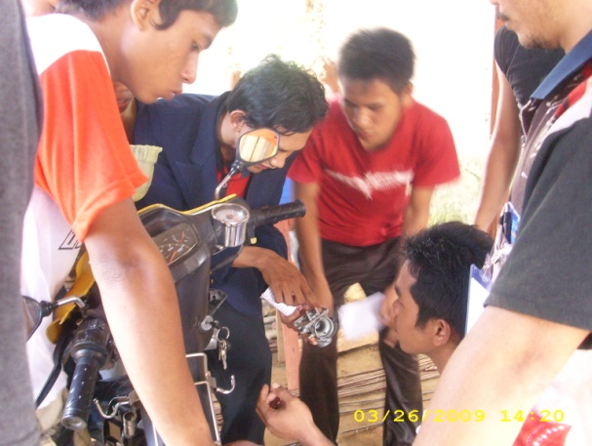
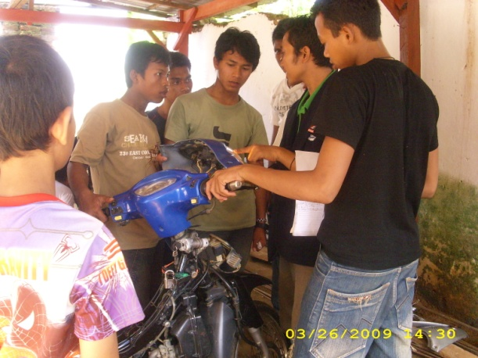
Gambar 3. Pelatihan dengan Metode Diskusi
Metode Praktek untuk pelaksanaan praktek dilakukan untuk meningka-tkan pengetahuan dan keterampilan peserta dalam melakukan servis kendaraan sepeda motor. Materi yang dipraktekkan adalah Tune up mesin, chasis, dan ke-listrikan.
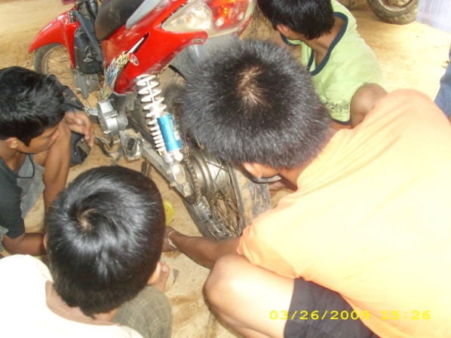
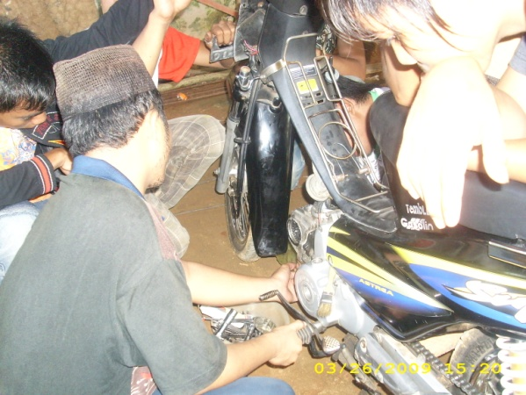
Gambar 4. Pelatihan dengan Metode Praktek

Metode Penugasan ini digunakan untuk menguji peserta pelatihan sejauh mana pengetahuan dan pemahaman yang didapat dalam mengikuti kegiatan pelatihan servis. Teknis pelaksanaan untuk tugas diberikan setiap hari di akhir pertemuan.
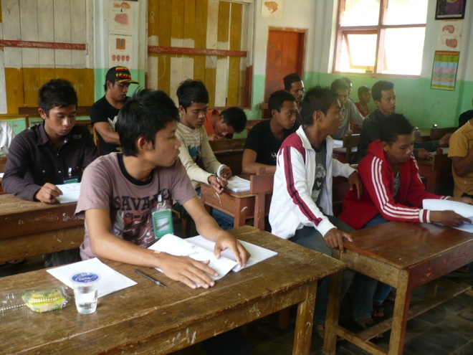

Gambar 5. Pelatihan dengan Metode Penugasan

Intstrumen pelaksanaan dari program pelatihan servis sepeda motor roda dua ini dilaksanakan dengan menggunakan media sebagai berikut:
Materi Peralatan dan K3 merupakan pengetahuan peralatan dan K3 adalah dengan menggunakan power point dan media asli (replika) yang ditampil-kan dalam power point. Dengan menggunakan media tersebut, peserta pelatihan akan mampu memahami dan mengerti tentang apa yang telah dijelaskan.
Materi Mesin merupakan pengetahuan mesin yang di gunakan saat penjelasan melalui modul dan Video/Film tentang cara kerja mesin. Dengan menggunakan kedua media tersebut, peserta mendapatkan panduan yang jelas tentang apa yang telah dijelaskan. Sehingga peserta pelatihan tidak akan hanya membayangkan apa yang telah disampaikan secara teori, namun dapat mengetahui secara terperinci tentang bentuk setiap komponen dan cara kerja mesin.
Materi Kelistrikan pengetahuan kelistrikan adalah modul, black board dan kapur tulis. Media yang digunakan merupakan media yang kuno. Namun sangat efektif sekali dikarenakan apa yang dibahas langsung mengenai pada komponen utama yang ada. Sehingga tidak membuat kebingungan peserta dalam memahami materi yang sulit dipelajari..
Materi Chasis menggunakan modul dan sebuah kendaraan asli dengan metode demonstrasi dan peserta bisa melihat langsung sepeda dan dapat membandingkan dengan modul yang telah diberikan. Sehingga peserta pelatihan tidak akan merasa sulit untuk memahami materi yang diberikan mengingat materi jelas ada alat, bahan yang sesuai contohnya.
Praktek Mesin metode ini di gunakan pelaksanaan praktek secara jelas dalam hal pembelajaran visual, kinestetik, auditorik setelah setelah mendapatkan materi atau teori tentang mesin karena sebuah kendaraan khusus dengan fasilitas untuk praktek mesin, yaitu sebuah tool books, feler gauge, kunci valve, modul, job sheet mesin dan alat lainnya. Dengan media tersebut para peserta akan dapat berkonsentrasi secara penuh pada praktek mesin dengan didampingi oleh pemateri mesin. Selain dengan melaksanakan praktek, para peserta pelatihan juga melakukan diskusi dengan pemateri untuk pemantapan tentang siagnosa dan servis sepeda motor roda dua sehingga peserta pelatihan mampu untuk memahami secara baik proses servis sepeda motor roda dua ataupun bisa melihat gejala-gejala sepeda motor.
Praktek Kelistrikan sebuah pembelajaran dengan kendaraan khusus untuk praktek kelistrikan fasilitas yang di gunakan yaitu sebuah tool books, avo meter, modul, dan job sheet kelistrikan. Dengan media tersebut para peserta akan dapat berkonsentrasi secara penuh untuk praktek kelistrikan dengan di dampingi oleh pemateri kelistrikan dan untuk mengetahui langkah-langkah bongkar dan pasang pekerjaan yang jelas. Selain dengan melaksanakan praktek, para peserta pelatihan juga melakukan diskusi dengan pemateri untuk pemantapan tentang servis sepeda motor roda dua. Sehingga peserta pelatihan mampu untuk memahami dengan baik tentang servis sepeda motor roda dua.
Praktek Chasis Media yang dipakai dalam praktek chasis adalah sebuah kendaraan khusus untuk praktek chasis, sebuah tool books, obeng ketok, drip, modul, dan job sheet chasis. Dengan media tersebut para peserta akan dapat berkonsentrasi secara penuh untuk praktek chasis dengan di dampingi oleh pemateri chasis dan dapat melaksanakan langkah-langkah pekerjaan yang jelas. Selain dengan melaksanakan praktek, para peserta pelatihan juga melakukan diskusi dengan pemateri untuk pemantapan tentang servis sepeda motor roda dua. Sehingga peserta pelatihan mampu untuk memahami dengan baik tentang servis sepeda motor roda dua secara baik dan sistematis.

HASIL DAN PEMBAHASAN

Dalam kegiatan pelatihan keterampilan servis sepeda motor digunakan beberapa metode dalam penyampaian materi yaitu metode ceramah, demonstrasi, diskusi, praktek. Metode ceramah yang dilakukan sebelum melakukan praktik. Di hari pertama metode ceramah digunakan dalam penyampaian tentang penggunaan atau fungsi dari tiap peralatan servis dan K3 (Keselamatan dan Kesehatan Kerja). Kemudian juga tentang materi pelatihan mengenai pengetahuan dasar sepeda motor roda dua dibagi menjadi 3 yaitu; pengetahuan tentang mesin, pengetahuan tentang kelistrikan, pengetahuan tentang chasis.
Pada pengetahuan tentang mesin materi yang disampaikan mengenai macam jenis mesin, prisip kerja mesin, langkah-langkah melakukan servis pada mesin sepeda motor. Sehingga peserta memahami tentang jenis mesin, prinsip kerja mesin dan langkah-langkah melakukan servis pada mesin sepeda motor sebelum melaksanakan kegiatan praktek servis. Pada pengetahuan tentang kelistrikan materi yang disampaikan mengenai sistem pengapian, sistem penerangan, sistem starter, dan sistem pengisian pada sepeda motor. Sehingga peserta memahami sistem kelistrikan terlebih dahulu sebelum melakukan kegiatan praktek kelistrikan. Pada pengetahuan tentang chasis materi yang disampaikan mengenai tentang rangka, suspesi, kemudi dan rem. Sehingga peserta memahami tentang chasis pada sepeda motor sebelum melakukan praktek chasis. Metode ceramah tersebut juga dilakukan metode demonstrasi dalam penyampaian tentang cara penggunaan peralatan servis dan pengukuran. Diakhir penyampaian seluruh materi dilakukan evaluasi semacam tugas atau pertanyaan mengenai materi yang telah disampaikan. Tugas tersebut dibuat tugas rumah yang di kumpulkan pada hari ke dua, sehingga peserta dapat belajar dan memahami materi yang sudah disampaikan pada hari pertama. Maka pada hari kedua peserta telah siap untuk melakukan praktek servis sepeda motor.
Di hari kedua atau pertemuan kedua metode praktek digunakan untuk pelatihan keterampilan menservis sepeda motor. Pelatihan praktek tersebut di bagi menjadi tiga kelompok dan dari ketiga kelompok masing-masing kelompok mendapat satu job sheet tentang praktek menservis sepeda motor sesuai dengan materi dasar sepeda motor yang di bagi menjadi tiga, maka job sheet yang diberikan pada pelatihan praktek servis terdapat tiga job sheet yaitu, praktek mesin sepeda motor, praktek kelistrikan sepeda motor, praktek chasis sepeda motor. Dari ke tiga job sheet tersebut di tiap pertemuan (selama 3x pertemuan) dilakukan rolling job sheet di tiga kelompok. Pada praktek tersebut disetiap pertemuan dilakukan evaluasi dengan memberi tugas dimasing-masing job sheet mengenai apa yang diketahui peserta setelah melakukan praktek servis.
Pada metode praktek tersebut metode diskusi juga digunakan disaat di beri pertanyaan mengenai permasalahan atau trouble shooting pada sepeda motor. Sehingga seluruh peserta di tiap kelompok aktif dan terampil dalam mengikuti pelatihan servis tersebut. Dari materi yang diberikan dan metode yang digunakan, peserta memiliki keterampilan, dan pengetahuan dalam melakukan kegiatan servis pada kendaraan roda dua sepeda motor. Disamping itu peserta maupun masyarakat saat ini merencanakan untuk mendirikan suatu bengkel sepeda motor.

KESIMPULAN

Para peserta pelatihan servis sepeda motor roda dua telah memiliki pemahaman, keterampilan, dan wawasan mengenai berbagai pengetahuan cara mengerjakan dan memperbaiki sepeda motor roda dua dengan baik. Dalam hal wawasan mengenai berbagai pengetahuan cara mengerjakan dan memperbaiki sepeda motor roda dua, para peserta pelatihan telah dibekali dengan prinsip dan dasar-dasar dalam melaksanakan melaksanakan servis sepeda motor roda dua pada pembekalan teori. Kemudian wawasan tersebut lebih diasah lagi kemampuan pemahaman dan keterampilan peserta pelatihan dengan melakukan diskusi dan praktek secara langsung sehingga peserta pelatihan dapat merasakan sendiri dan mempraktekkan teori yang telah dipelajari sebelumnya.
Para peserta pelatihan telah memiliki bekal mengenai metode dan teknik pengelolaan bengkel servis sepeda motor roda dua. Bekal mengenai metode dan teknik pengelolaan bengkel servis sepeda motor diberikan dan dilaksanakan dengan menggunakan metode diskusi secara langsung baik saat teori maupun pada saat melaksanakan praktek servis sepeda motor.
Kami ucapan terimakasih kepada semua pihak yang telah membantu baik dalam pemikiran, dana maupun tenaga sehingga terselenggaranya pelatihan servis sepeda motor roda dua ini bisa lancar. Ucapan terikasih yang utama kami ucapkan kepada semua masyarakat desa kolo-kolo yang telah memberikan izin atas terselenggaranya pelatihan servis sepeda motor roda dua ini.

DAFTARA PUSTAKA

Daryanto. 1987. Pengetahuan Peralatan Otomotif.

Gunadi. 2008. Teknik Sepeda Motor roda dua Jilid 2. Departemen Pendidikan
Nasional

Gunadi. 2008. Teknik Sepeda Motor roda dua Jilid 3. Departemen Pendidikan
Nasional

Kantor Kecamatan Arjasa Sumenep Tahun2006. Komposisi Penduduk Kecamatan Arjasa. Sumenep.

Quraisy, Ariska, M., dkk. 2009. Pemberdayaan Masyarakat Desa Kolo-Kolo Kecamatan Arjasa Kabupaten Sumenep Guna Meningkatkan Keterampilan Melalui Pelatihan Servis Sepeda Motor roda. Malang: Universitas Negeri Malang.

Underwood, Marry. 2000. Pengelolaan Kelas yang Efektif. Jakarta : Arkum.

